向全国IT运维工程师免费提供线上培训及认证

鉴于全国新型冠状病毒的疫情的严峻形势，为进一步加强新型冠状病毒感染的肺炎疫情防控工作，阻断疫情传播，打赢疫情防控攻坚战，更好保障人民群众生命安全和身体健康，按照党中央、国务院防控工作部署，根据《中华人民共和国突发事件应对法》《中华人民共和国传染病防治法》和全国重大突发公共卫生事件一级响应机制的有关规定，全国各地纷纷通告延迟企业复工和学校开学。为助力国家切实做好疫情防控工作，坚决打赢疫情防控狙击战，信息系统运维行业协会积极响应国家号召，推出多种举措，以实际行动践初心、担使命。从即日起信息系统运维行业协会联合“找IT众创平台”，面向全国IT运维服务行业技术支持工程师和相关IT专业的在校大学生提供线上免费IT技术培训与认证，助力IT行业企业及工程师提高服务技能和综合服务水平，为国家疫情防控工作做重要贡献。具体安排如下：
一、活动内容
停工不停学，隔离不隔爱，向全国IT运维工程师和IT相关专业的在校学生免费提供价值200万的线上培训课程及考试认证。
二、主办单位：
信息系统运维行业协会
三、联合单位：
西安名世信息科技有限公司（找IT众创平台）
四、面向群体：
全国IT运维服务行业技术支持工程师和IT相关专业在校大学生
五、免费培训及认证时间
2020年2月6日——2020年3月1日
六、活动支持单位
全国IT企业诚信联盟、找IT众创平台、找IT生态战略委员会、信息系统运维行业协会苏州工作委员会、信息系统运维行业协会北京工作委员会。
七、培训学习途径
1、“找IT平台”手机APP和PC端线上培训认证平台学习（主要学习通道）。
2、协会官网：www.isota.cn 认证培训 工程师认证与培训
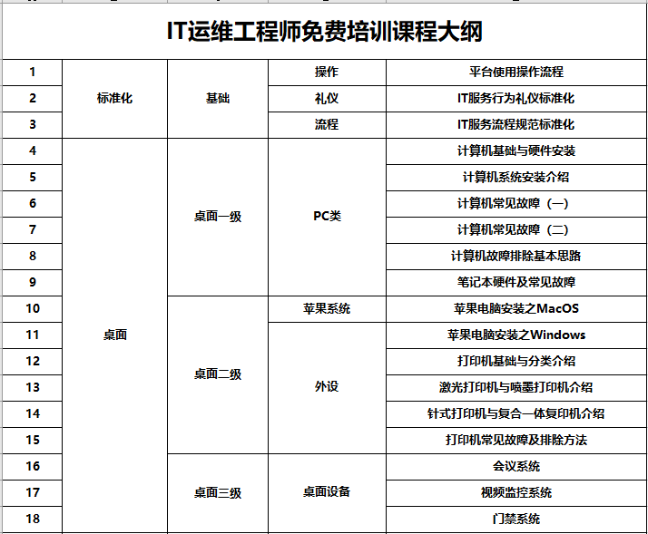
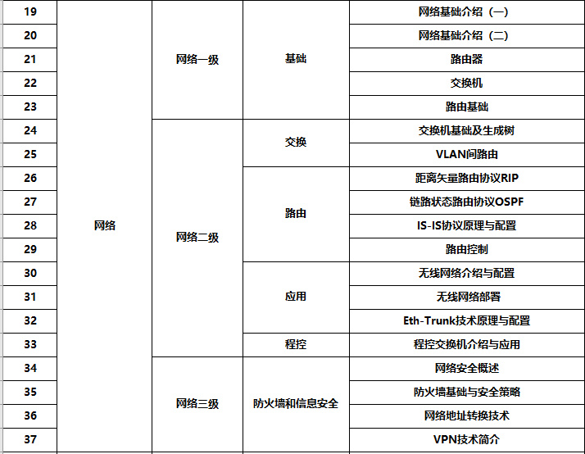
八、培训框架内容
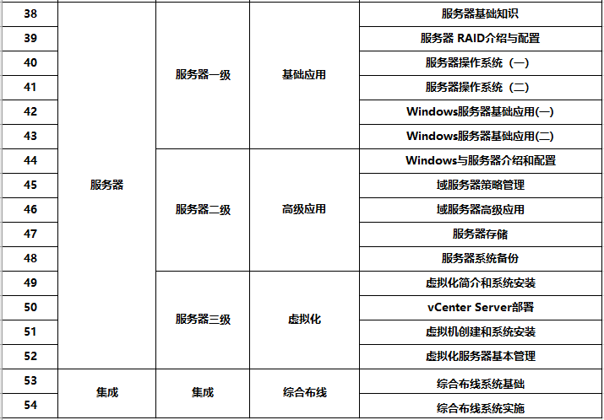
九、认证考试及IT运维工程师证书颁发
所有培训、考试费用、证书认证费将在活动期免费，证书将由西安市信息系统运维行业协会联合“找IT众创平台” 颁发，证书可在官网查询真伪，全国通用。
十、线上培训平台与考试认证操作流程图
1、“找IT众创平台”APP注册操作
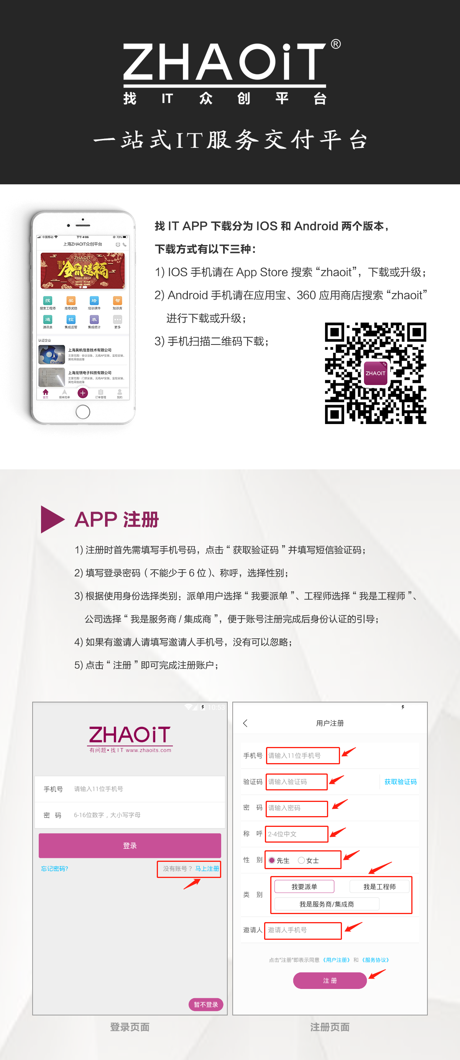
2、“找IT众创平台”APP登录操作
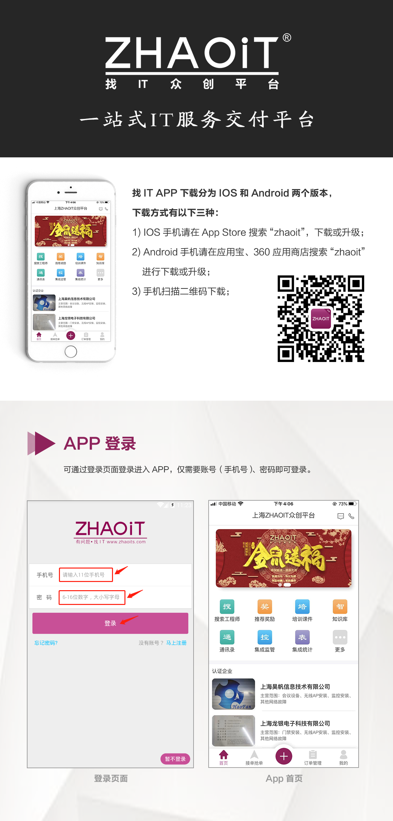
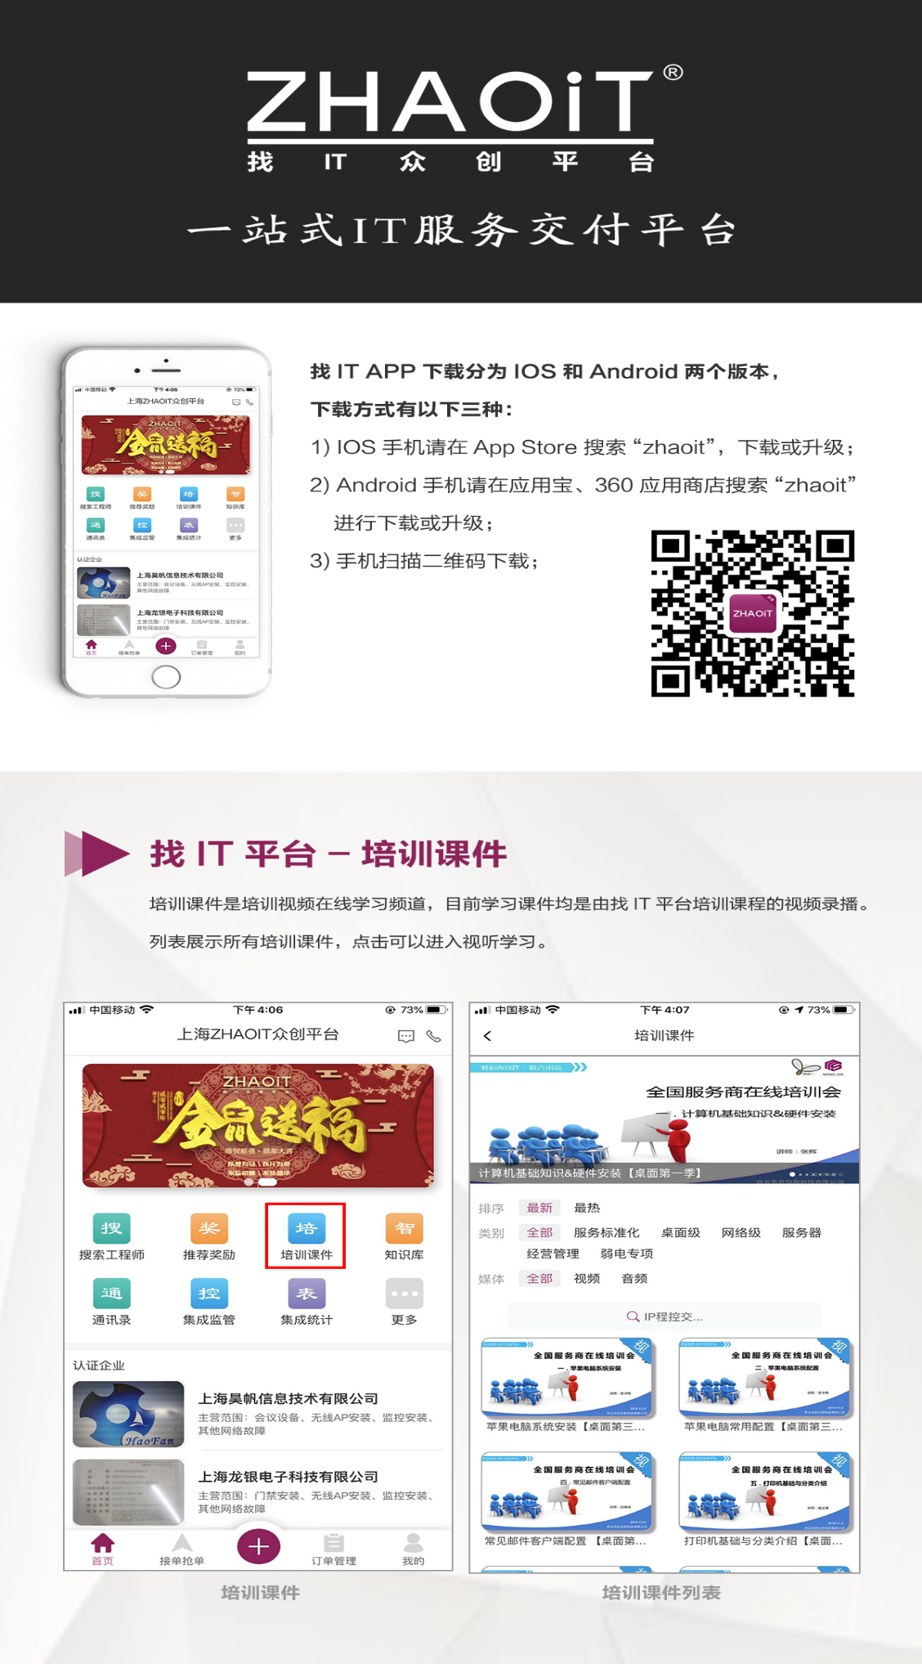
3、“找IT众创平台”APP培训学习操作
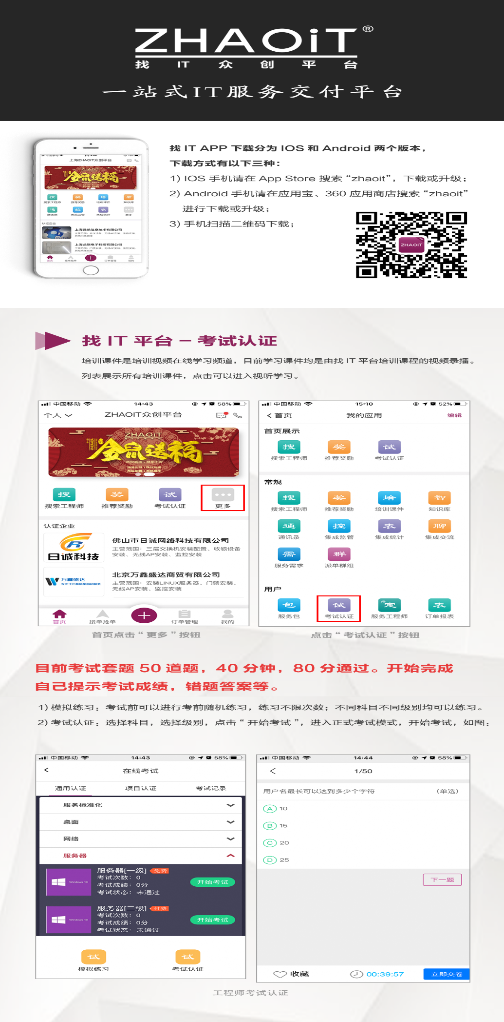
4、“找IT众创平台”考试认证操作

